Le 30 mars 2026

31 rue Alexandre Dumas
7800 St Germain en laye
01 39 21 00 39
La Principale
aux
Parents d’élèves de CM2

CLASSE « Tous au Jardin ! »
Madame, Monsieur,

Pour la rentrée 2026, le collège Debussy propose aux élèves de sixième qui le souhaitent, d’intégrer une classe avec un parcours thématique appelé « Tous au jardin ! ».
L’infographie ci-dessous vous présente les informations principales concernant cette classe.
Organisation :  - 1 heure quinzaine  - En effectif allégé | 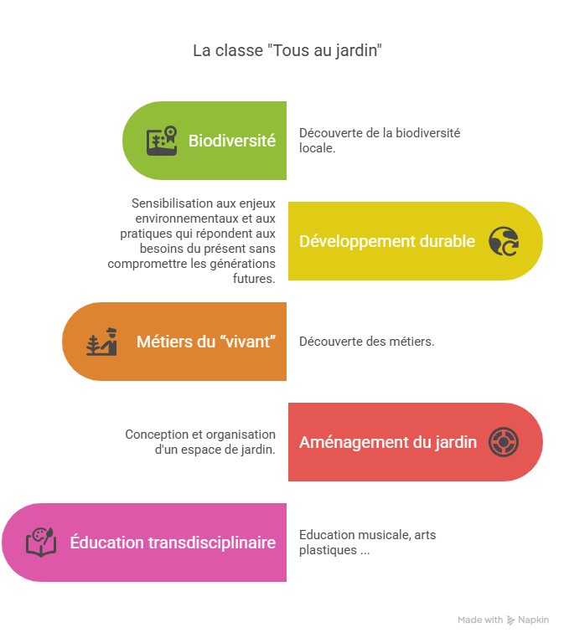

Pour avoir plus de renseignements sur le collège :
- Visitez le site internet du collège

Comment inscrire votre enfant ?
- mercredi 10 juin après-midi : inscription au collège
- Rapporter ce jour-là la fiche de candidature ci-jointe + lettre de motivation de la famille.

Bien cordialement
Mme Goldenberg
Principale

31 rue Alexandre Dumas
7800 St Germain en laye
01 39 21 00 39

Le 30 mars 2026

FICHE D’INSCRIPTION CLASSE « Tous au Jardin ! » EN 6ème

RENTREE 2026

Madame, Monsieur ……………………………………………………. responsables légaux de

l’enfant (nom-prénom) ……………………………………………………………….. en classe de

………………. à l’école (nom de l’école)………………………………………………

Souhaite que mon enfant soit inscrit à la classe « Tous au Jardin ! » en 6ème à la rentrée 2026.

J’ai bien pris connaissance et accepte les particularités de cette classe.

Date : Signature des responsables légaux :

FICHE A RAPPORTER AU COLLEGE
accompagnée d’une lettre de motivation de la famille

LORS DE L’INSCRIPTION DE VOTRE ENFANT

LE MERCREDI 10 JUIN APRES-MIDI

